3 国际会议动态服务系统分析

3.1 系统功能需求

3.1.1 功能需求描述
开发适用的产品的重点在于确认用户需求，只有正确的功能需求才能推动成功的软件产品诞生。目前，会议管理系统较为完善，自助终端作为传统会议管理系统的补充，重点在于指引与会者按需求了解会议报告的重要信息、了解会议举办地的路线和就餐情况等，以达成帮助使用者自助了解并快速参与到会议中的目的。
本系统的功能总体上可以划分为以下几个部分：
①实时展示当日报告
②按关键字查询报告
③查看报告详细内容
④就餐信息指引
⑤浏览会议举办地平面图
⑥语言切换

3.1.2 系统用例介绍
国际会议动态服务自助终端系统的设计理念在于帮助参加会议的人自助了解会议举办地和会议报告信息等，以便降低人工引导成本和提高会议效率。在国际会议举办的注册流程，组织委员会和财务人员将与参会代表及时核对信息, 为各位代表进行会议注册、缴纳注册费、开具发票、发放会议指南和会议论文集等会议资料, 这通常是会议最繁忙和最关键阶的阶段之一。基于与会者已进行复杂的注册流程和本系统的功能特点，本自助终端系统服务对象无需划分，统一为与会议者。与会者用例如下图：
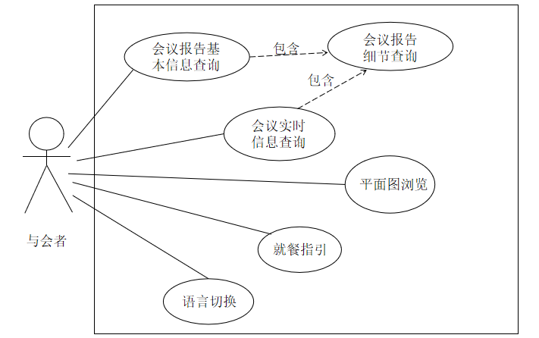
图3.1 与会者用例图
Figure 3.1 Attendees use case diagram

3.1.3 会议实时信息查询

国际会议动态服务自助终端系统会在首页展示当天举办的会议报告，并根据举办时间和当前国际时间判断会议的进行状态，会议是还未开始、进行中还是已结束。同时，与会者可以通过点击列表中会议信息的详情按钮，了解该会议报告的详细信息。详细内容如表3.1所示。
表3.1 会议实时信息查询详细用例表
Table 3.1 Meeting real-time information query detailed use case table

用例名称 | 会议实时信息查询
标识符 | Show
用例描述 | 进入自助终端系统首页，系统以列表的形式直接展示当前日期的会议记录
参与者 | 与会者
优先级 | 1
前置条件 | 无
后置条件 | 输出实时报告列表
基本操作流程 | 1）与会者点击实时会议按钮进入界面  2）系统以列表形式输出当天日期的会议报告，并展示报告的实时情况  3）使用者点击列表中的报告，查看详细信息  4）使用者退出实时报告界面
可选操作流程 | 1）当天日期没有对应的报告要进行，不输出任何会议报告记录
被泛化的用例 | 无
被包括的用例 | 报告详情
被扩展的用例 | 无

3.1.4 会议报告基本信息查询
首页在展示实时会议的上方存在两个搜索栏，可以分别通过会议标题关键字或者会议举办时间两种方式，也可以同时输入两种关键字，搜索自己所要了解的会议报告。系统会输出会议报告的主题、报告日期、报告时间、会议厅地址、状态等信息，也可以点击详情按钮了解更多详细信息。详细内容如表3.2所示。
表3.2 会议报告基本信息查询详细用例表
Table 3.2 Meeting report basic information query detailed use case table

用例名称 | 会议报告基本信息查询
标识符 | Search
用例描述 | 使用者输入单独输入一种关键字（主题、日期）或同时输入两种，快速查找自己所需了解的报告
参与者 | 与会者
优先级 | 1
前置条件 | 无
后置条件 | 输出符合关键字信息的会议报告列表
基本操作流程 | 1）与会者进入系统首页  2）按需在主题和日期两个输入框输入不同关键字  3）系统匹配输入框的关键字，直接返回包含关键字的报告记录  4）点击会议记录的详情按钮，查看报告详细信息
可选操作流程 | - 没有包含关键字的报告记录，系统不返回任何会议记录，可以转基本流程 2;  - 点击输入框后的重置，清空输入的关键字，可转基本流程2
被泛化的用例 | 无
被包括的用例 | 报告详情
被扩展的用例 | 无

3.1.5 会议报告细节查询
通过点击实时展示的会议记录或搜索出的会议记录中的详情按钮，可以查看会议报告的详细信息，包含报告主题、报告日期、报告时间、报告厅位置、报告状态、汇报人、会议报告摘要以及报告人照片等。详细内容如表3.3所示。

表3.3 会议报告细节查询详细用例表
Table 3.3 Meeting report details query detailed use case table

用例名称 | 会议报告细节查询
标识符 | Details
用例描述 | 使用者通过实时报告或查询报告功能可得到报告记录列表，点击列表最后的详情按钮课了解更多详细内容
参与者 | 与会者
优先级 | 2
前置条件 | 实时报告或查询报告功能得到了报告记录
后置条件 | 输出该报告详细信息
基本操作流程 | 1）与会者使用实时报告功能或查询功能  2）点击报告记录最后的详细按钮  3）系统返回包含报告各详细信息的弹窗  4）点击关闭按钮关闭报告详情的弹窗
可选操作流程 | 1）实时和查询功能都没返回任何会议记录，可转基本流程1;
被泛化的用例 | 无
被包括的用例 | 无
被扩展的用例 | 无

3.1.6 就餐指引

就餐页面会提供午餐和晚餐的就餐时间和地点信息，方便与会者提前了解就餐方式，是会议举办方提供盒饭、与会者自助就餐或者根据参加会议的情况安排围桌。详细内容如表3.4所示。

表3.4 就餐指引详细用例表
Table 3.4 Table of detailed use cases for dining guidelines

用例名称 | 就餐指引
标识符 | Food
用例描述 | 进入就餐指引界面，获取包含就餐（午/晚餐）信息：时间、地点、地点路线指引
参与者 | 与会者
优先级 | 1
前置条件 | 无
后置条件 | 得到就餐信息
基本操作流程 | 1）与会者点击就餐指引按钮进入界面  2）系统展示午/晚餐就餐详细信息，包含就餐时间、地点等  3）使用者点击可以点击就餐地点边的地图图标打开就餐地点的平面图指引；如果就餐地点不在会议举办地，则点击图标打开路线导航  4）使用者退出就餐指引界面
可选操作流程 | 无
被泛化的用例 | 无
被包括的用例 | 无
被扩展的用例 | 无

3.1.7 平面图浏览
由于室内环境无法通过地图导航API指引到每个报告厅的位置，因此提供会议举办地每个楼层平面图，方便与会者自行了解各楼层报告厅、电梯等分布。详细内容如表3.5所示。

表3.5 平面图浏览详细用例表
Table 3.5 Plan Browse the detailed use case table

用例名称 | 平面图浏览
标识符 | Map
用例描述 | 进入会议地点平面图界面，与会者按需求自行直接浏览会议地点各楼层平面图，了解报告厅、电梯等分布
参与者 | 任意使用者
优先级 | 1
前置条件 | 无
后置条件 | 展示会议地点整体平面图（分不同楼层）
基本操作流程 | 1）与会者点击会议举办地平面图按钮进入界面  2）系统分页展示不同楼层平面图  3）使用者可以自行浏览所需平面图  4）使用者退出平面图界面
可选操作流程 | 无
被泛化的用例 | 无
被包括的用例 | 无
被扩展的用例 | 无

3.1.8 语言切换
根据国际会议与会人员的需求，自助终端提供语言切换功能，使用者可以根据自己的需求在中文和英文间切换系统语言。详细内容如表3.6所示。

表3.6 语言切换详细用例表
Table 3.6 Language switch detailed use case table

用例名称 | 语言切换
标识符 | Language
用例描述 | 点击任意页面的语言切换按钮，选择中/英两种语言，切换网页元素的语言
参与者 | 任意使用者
优先级 | 1
前置条件 | 无
后置条件 | 切换网页语言
基本操作流程 | 1）与会者点击任意页面语言切换按钮  2）选择自己所要切换的语言  3）页面内容的语言种类随之改变
可选操作流程 | 无
被泛化的用例 | 无
被包括的用例 | 无
被扩展的用例 | 无

3.1.9 系统类图

类图图示了所构建系统的所有实体、实体的内部结构以及实体之间的关系。即，类图中包含从用户的客观世界模型中抽象出来的类、类的内部结构和类与类之间的关系，它是构建其他设计模型的基础。如图3.2为系统用户与各重要实体的类图。
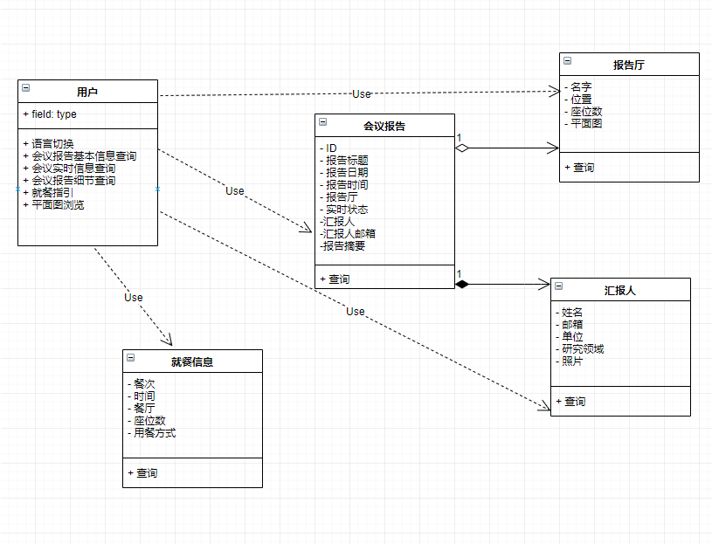
图3.2 系统类图
Figure 3.2 System class diagram

3.2 系统其他相关需求
系统界面整洁，菜单栏及功能按钮大小合理，功能名称易于理解，构建一个可以让与会者轻松上手操作的自助终端Web系统。系统开发后应用于触屏操作机器，机器可以放置在会议举办地一楼大厅，与会者无需认证便可按自己的需求自行操作。

3.3 本章小结
本章主要介绍本自助终端系统的功能需求，使用用例图、类图等进行了功能需求的说明，并借助详细用例表描述了系统功能需求的具体内容，最后补充其他相关需求。

